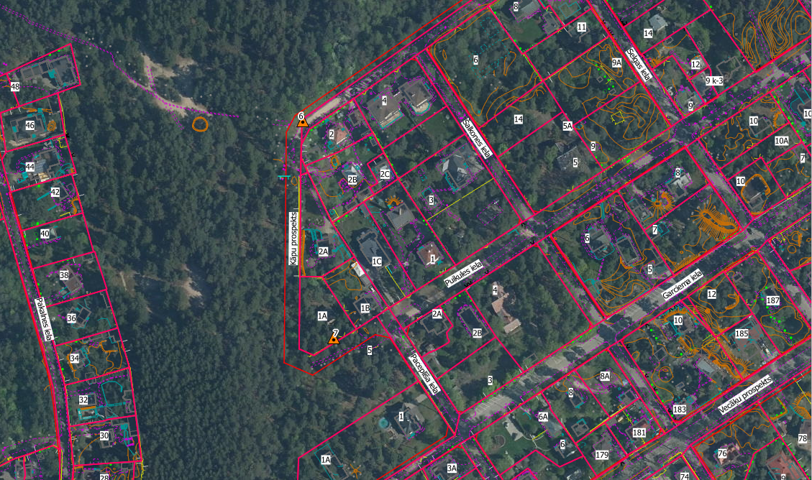
Kāpu prospekts 2a, 1a, 2b

